# 倾翻稳定性计算程序说明

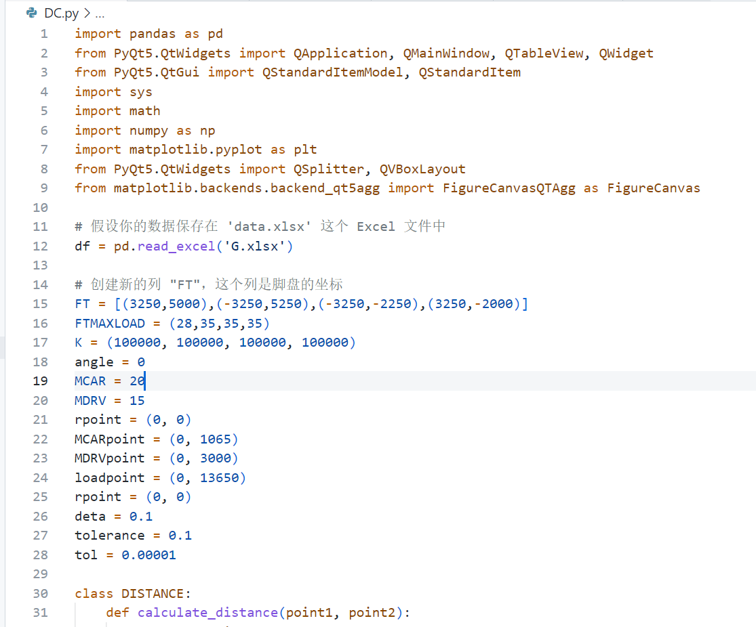

图表 1输入参数

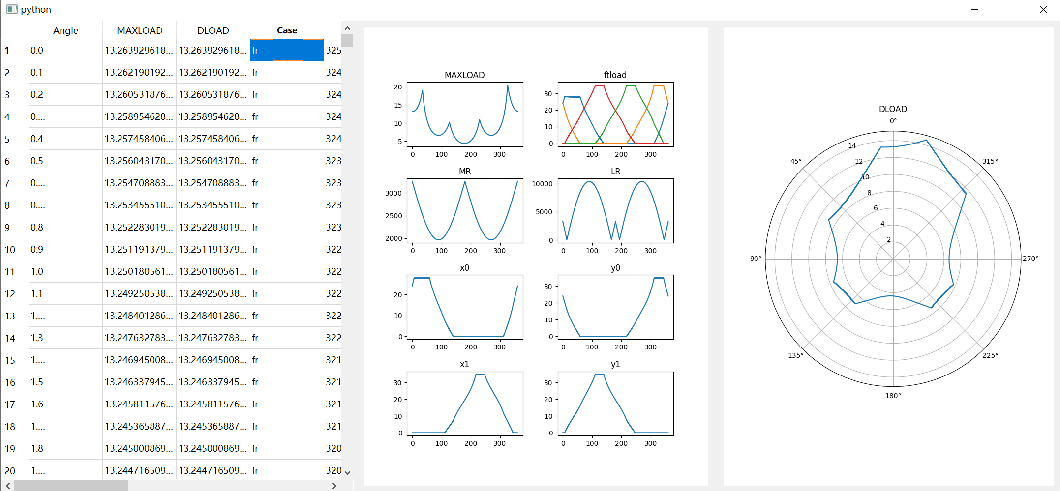

图表 2输出结果

该程序采用python编写，基于此前计算表格进行开发。程序解决了excel表格无法迭代计算求解支腿限制因素的局限性，实用性进一步增强。

计算程序可自定义输出目标，目前可输出计算数据表格与各结果曲线。下一步需要进行交互设计，将计算输入与控制参数图形界面化，易于操作。

程序化处理计算可进行定制化功能设计，如已知载荷求解安全使用范围。程序计算方便快捷，可实时更新。

功能开发需要反复研究调试，相对比较耗时。